Fakulta riadenia a informatiky, Žilinská univerzita v Žiline

**Modelovanie a simulácia**

Simulácia problémovej križovatky v

Kysuckom Novom Meste

Andrej Držík

Ján Gajdošík

Miroslav Galgánek 2020/2021

Obsah

Názov práce: 3

Členovia tímu: 3

Popis modelovaného systému: 4

Vyskytujúce sa entity 5

Popis križovatky z pohľadu motorového vozidla: 5

Smer zo Žiliny 5

Smer z Čadce 6

Smer z Kysuckého Nového Mesta 7

Smer z Radole 8

Popis križovatky z pohľadu chodca 9

Identifikácia problému: 12

Popis experimentov: 12

Popis vyhodnocovaných výsledkov: 12

Vyhodnocované výsledky: 12

Odsledované dáta 13

# Názov práce:

Simulácia problémovej križovatky v KNM

# Členovia tímu:

Andrej Držík drzik.andrej@gmail.com

Ján Gajdošík jan.gajdosik19@gmail.com

Miroslav Galgánek galganek@stud.uniza.sk

# Popis modelovaného systému:

Modelovaný systém je svetelná križovatka v Kysuckom Novom Meste. Táto križovatka je problémová tým, že spôsobuje rozsiahle kolóny. Križovatka je momentálne riešená týmto spôsobom: Svetelná križovatka má krížový tvar, hlavný ťah križovatky je Žilina - Čadca, vedľajší KNM - Radola. Svetelná križovatka je riadená inteligentnými semafórmi, to znamená, že ak v nejakom pruhu nie je žiadne stojace auto, tento smer má červenú. V stave bežnej premávky sa križovatka riadi podľa nasledujúceho cyklu :

|  |  |  |  |  |  |  |  |  |  |  |  |  |
| --- | --- | --- | --- | --- | --- | --- | --- | --- | --- | --- | --- | --- |
|  | ZA -> KNM | ZA -> CA | ZA -> RA | KNM -> ZA | KNM -> CA | KNM -> RA | CA -> ZA | CA -> KNM | CA -> RA | RA -> ZA | RA -> KNM | RA -> CA |
| 1 |  |  | X | X |  |  |  |  |  |  |  | X |
| 2 |  |  | X | X |  |  |  |  |  |  |  | X |
| 3 |  |  | X | X |  |  |  |  |  |  |  | X |
| 4 |  |  | X | X |  |  |  |  |  |  |  | X |

Semafory pre chodcov sa riadia podľa semaforov pre motorové vozidlá, to znamená, že ak cez daný úsek prechádzajú vozidlá, majú chodci červenú. V opačnom prípade zelenú. Keďže prechod pre chodcov č. 1 (viď obrázok 6) križujú autá v každom segmente cyklu, je potrebné aktivovať prechod stlačením tlačidla. 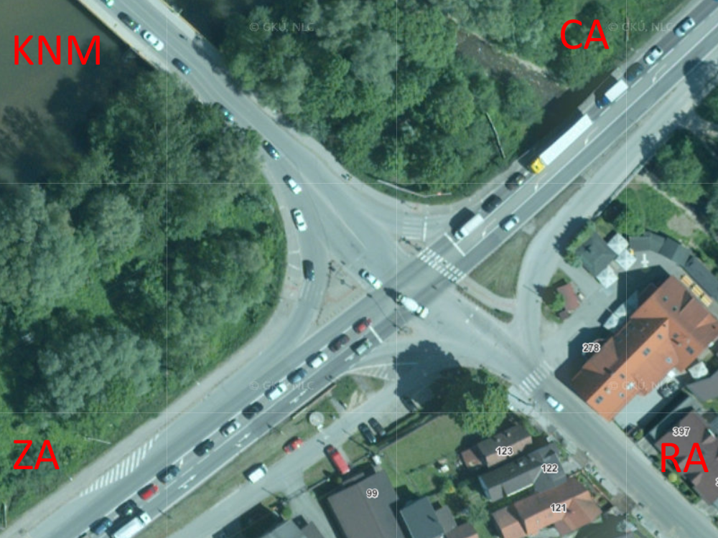

Obrázok 1 – satelitná fotografia križovatky

## Vyskytujúce sa entity

V modelovanom systéme sa vyskytujú nasledujúce sledované entity:

* Osobný automobil
* Nákladný automobil (dĺžka ako 2 osobné automobily)
* Kamión (dĺžka ako 3 osobné automobily)
* Chodec

## Popis križovatky z pohľadu motorového vozidla:

### Smer zo Žiliny

Smerom zo ZA(juh) je možné pokračovať vľavo(KNM) v samostatnom jazdnom pruhu do ktorého sa zmestí 15 osobných automobilov a rovno(CA) podľa svetelnej signalizácie, prípadne vpravo(RA) bez svetelnej signalizácie s povinnosťou dať prednosť jazdy autám vo voľnom smere. Smer rovno a vpravo zdieľajú jeden jazdný pruh po celej jeho dĺžke

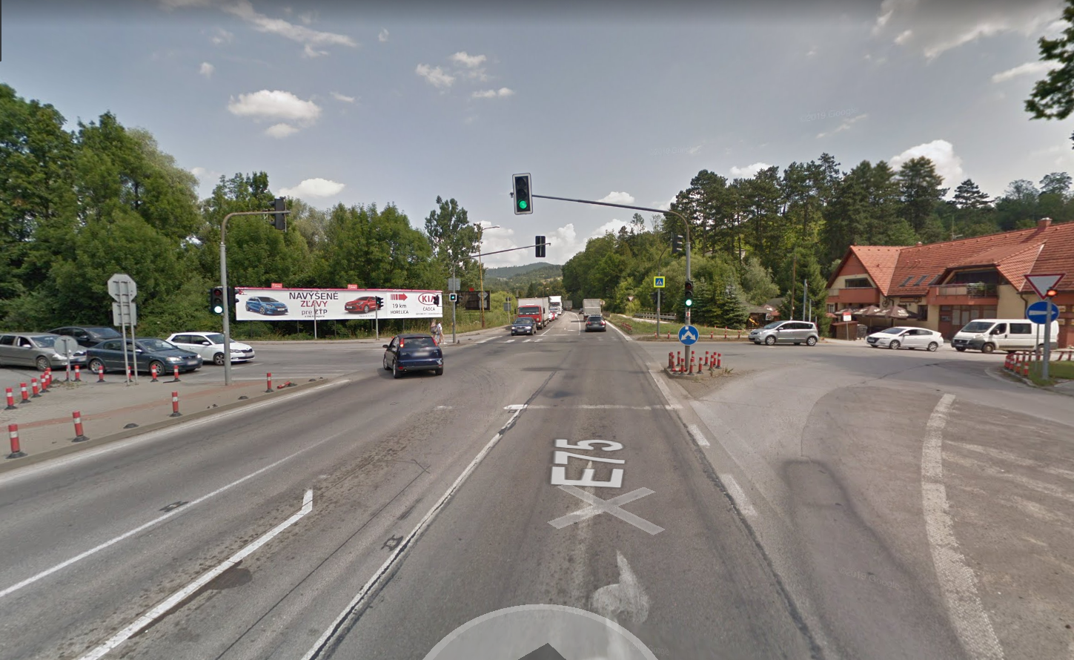

Obrázok 2 - fotografia križovatky v smere zo ZA

### Smer z Čadce

Smerom z CA(sever) je možné pokračovať vľavo(RA) v samostatnom jazdnom pruhu do ktorého sa zmestí 11 osobných automobilov a rovno(ZA) podľa svetelnej signalizácie, v prípade vpravo(KNM) so svetelnou signalizáciou. Smer rovno a vpravo zdieľajú jeden jazdný pruh po celej jeho dĺžke s kapacitou 11 osobných automobilov.

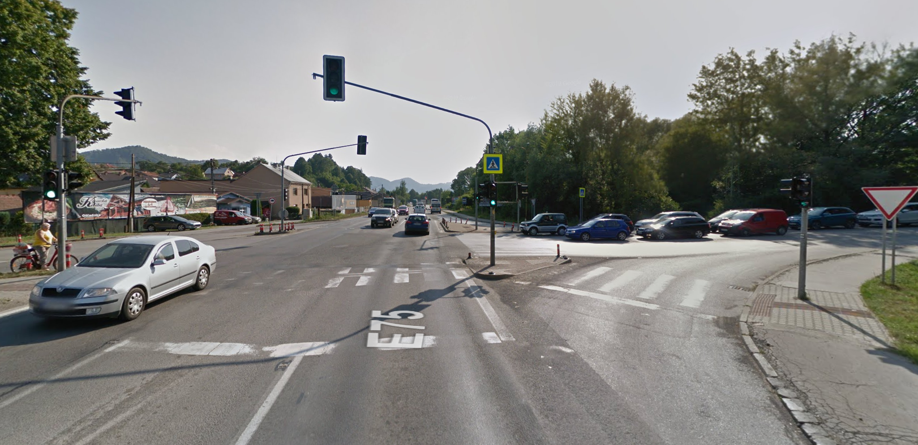

Obrázok 3 - fotografia križovatky v smere z CA

### Smer z Kysuckého Nového Mesta

Smerom z KNM(západ) je možné pokračovať vľavo(CA) v samostatnom jazdnom pruhu do ktorého sa zmestia 3 osobné automobily a rovno(RA) podľa svetelnej signalizácie, v prípade vpravo(ZA) bez svetelnej signalizácie do pripájacieho pruhu s povinnosťou striedavého radenia. Automobily do všetkých smerov zdieľajú jeden jazdný pruh po celej jeho dĺžke s kapacitou 3 osobné automobily.

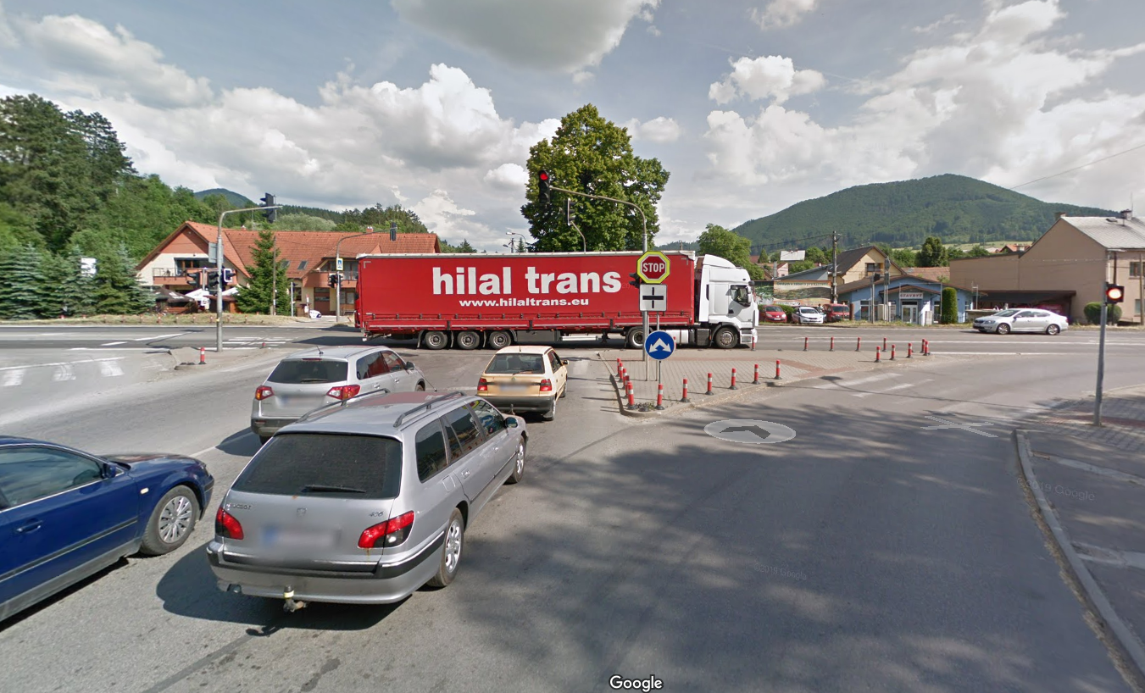

Obrázok 4 - fotografia križovatky v smere z KNM

### Smer z Radole

Smerom z RA(východ) je možné pokračovať vľavo(ZA) a rovno(KNM) podľa svetelnej signalizácie, prípadne vpravo(CA) bez svetelnej signalizácie do pripájacieho pruhu s povinnosťou striedavého radenia. Všetky smery zdieľajú jeden jazdný pruh po celej jeho dĺžke.

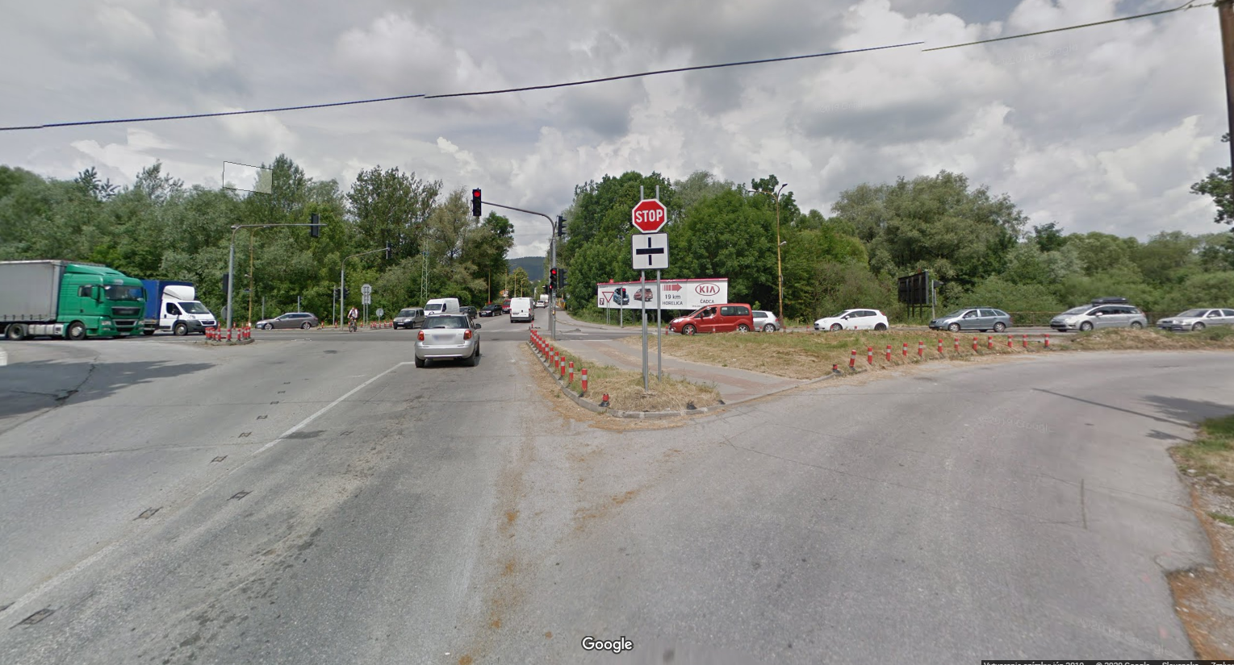

Obrázok 5 - fotografia križovatky v smere z RA

## Popis križovatky z pohľadu chodca

Na križovatke sa nachádzajú dokopy 4 prechody pre chodcov, z toho 3 (č.1, č.2, č.4) sú riadené svetelnou signalizáciou.

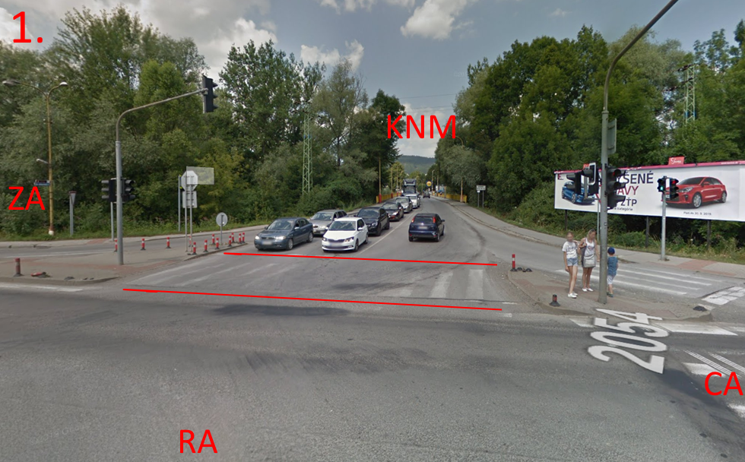

Obrázok 6 - fotografia prechodu pre chodcov č.1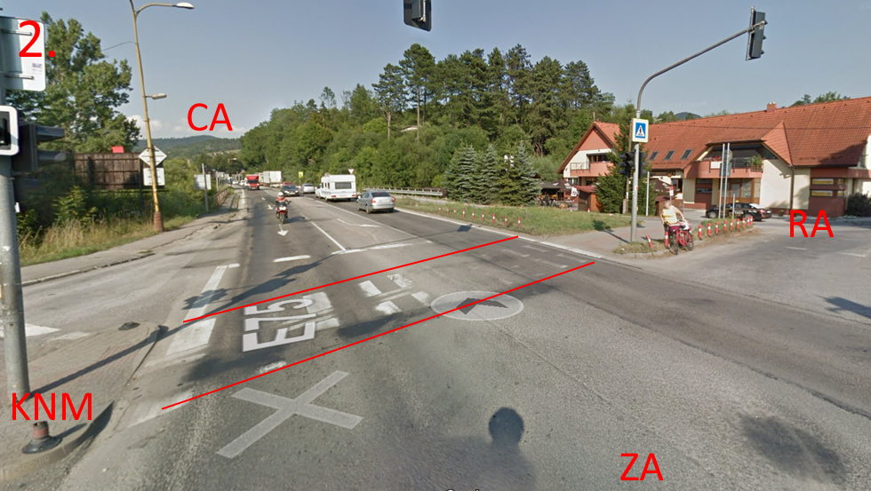

Obrázok 7 - fotografia prechodu pre chodcov č.2

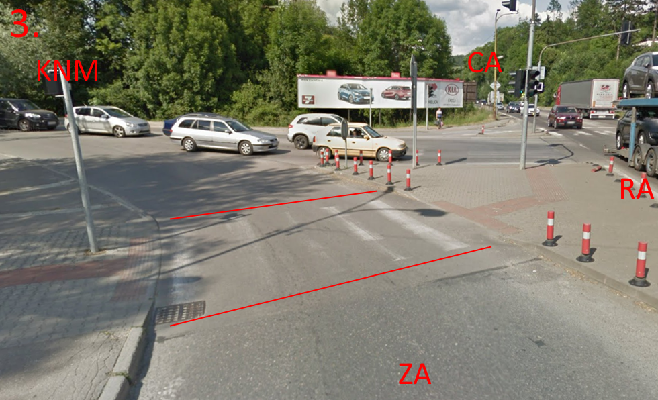

Obrázok 8 - fotografia prechodu pre chodcov č.3

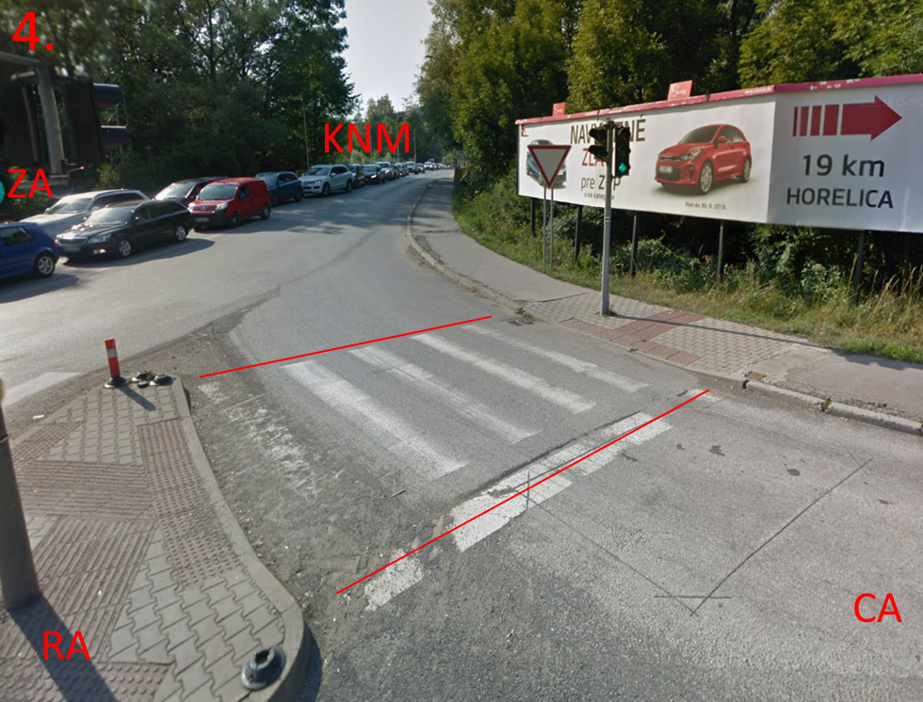

Obrázok 9 - fotografia prechodu pre chodcov č.4

# Identifikácia problému:

Pre túto tému sme sa rozhodli na základe toho, že aktuálne riešenie svetelnej križovatky spôsobuje rozsiahle kolóny na hlavnom ťahu Žilina - Čadca, ako aj kolóny smerom von z KNM počas dopravnej špičky.

# Popis experimentov:

V rámci semestrálnej práce by sme chceli vyskúšať rôzne alternatívne riešenia, ako napríklad:

* Modifikácia aktuálneho riešenia svetelnej križovatky – Budeme pracovať s pôvodným modelom križovatky, kde sa problém pokúsime optimalizovať zvýšením priepustnosti na hlavnom ťahu pomocou zmeny časovania svetelnej signalizácie a zvýšením priepustnosti von z KNM pridaním jedného jazdného pruhu.
* Kruhový objazd – Aktuálne riešenie nahradíme obyčajným kruhovým objazdom
* Kruhový objazd s viacerými pruhmi – Aktuálne riešenie nahradíme dvojprúdovým kruhovým objazdom
* Kruhový objazd so samostatnými pruhmi pre odbočovanie vpravo – Aktuálne riešenie nahradíme kruhovým objazdom so samostatnými pruhmi pre odbočovanie vpravo. To znamená, že auto odbočujúce vpravo sa úplne vyhne kruhovému objazdu.
* Riešenie nadjazdom. – Aktuálne riešenie nahradíme nadjazdom na hlavnom ťahu ZA-CA, pričom vedľajší ťah KNM-RA by viedol popod tento nadjazd

Pri týchto experimentoch by sme tiež chceli sledovať čas, ktorý chodec strávi v križovatke. Pri niektorých riešeniach môže prechod pre chodcov zbytočne zdržiavať premávku, toto chceme riešiť napríklad mimoúrovňovým križovaním chodcov.

# Popis vyhodnocovaných výsledkov:

Výsledkom práce bude porovnanie riešení, a to z pohľadu motorových vozidiel, s cieľom zistiť, ktoré z týchto riešení križovatky čo najviac zvýši priepustnosť križovatky a čo najviac zníži dobu, ktorú automobil strávi v križovatke na hlavnom ťahu a smerom von z KNM, nakoľko toto je najväčší problém. Ďalším cieľom je porovnanie riešení z pohľadu chodca a minimalizácia času stráveného v križovatke.

## Vyhodnocované výsledky:

* Priepustnosť križovatky
* Čas automobilu strávený v križovatke
* Čas chodca strávený v križovatke

# Odsledované dáta

V mieste križovatky sme odsledovali časy zelenej na semafore z jednotlivých smerov, keďže myslíme, že tieto dáta sú kľúčové pre modelovanie systému. Tieto časy sú uvedené v nasledujúcej tabuľke, kde zvýraznené hodnoty znázorňujú, že v daných smeroch skončila zelená súčasne.

|  |  |  |  |
| --- | --- | --- | --- |
| Smer zo ZA | Smer z CA | Smer z RA | Smer z KNM |
| 1m29s | 1m1s | 16s | 17s |
| **1m36s** | **1m36s** | 21s | 19s |
| **49s** | **49s** | 10s | 14s |
| **51s** | **51s** | 9s | 15s |
| **57s** | **57s** | 14s | 27s |
| 1m11s | 58s | 29s | 17s |
| **58s** | **58s** | 20s | 16s |
| 1m8s | 1m | 14s | 13s |
| 1m9s | 1m1s | 11s | 12s |
| **57s** | **57s** | 12s | 13s |

Na základe týchto dát je evidentné, že semafor pracuje “inteligentne”, pretože časy sa v každom cykle líšia podľa toho, aká je práve premávka.